通 知

2019年10月份高等教育自学考试报名现已开始,本次报名 (有准考证的)由学生本人自行报名，请各位考生及时登录陕西招生考试信息网进行网上报名和缴费，确保报名成功。
报名时间：2019年9月5日—9月10日
咨询电话：85680290 杜老师
具体操作如下：
1、登录陕西招生考试信息网 http://www.sneac.com
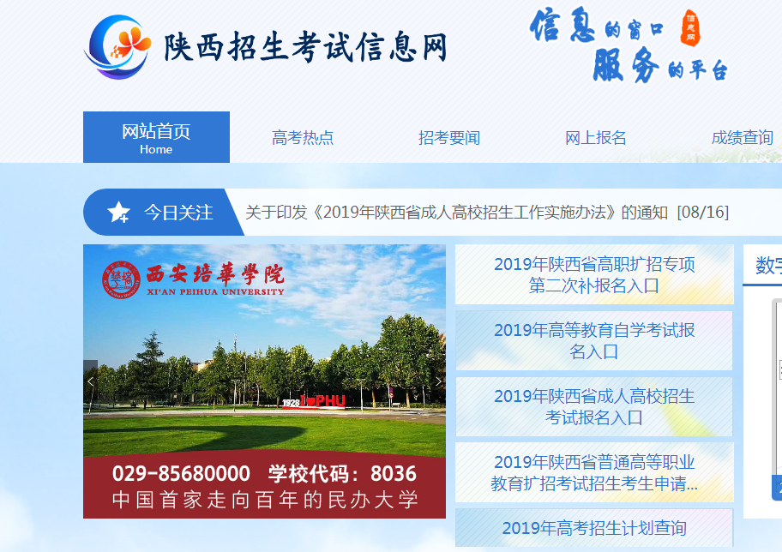
2、点击：2019年高等教育自学考试报名入口
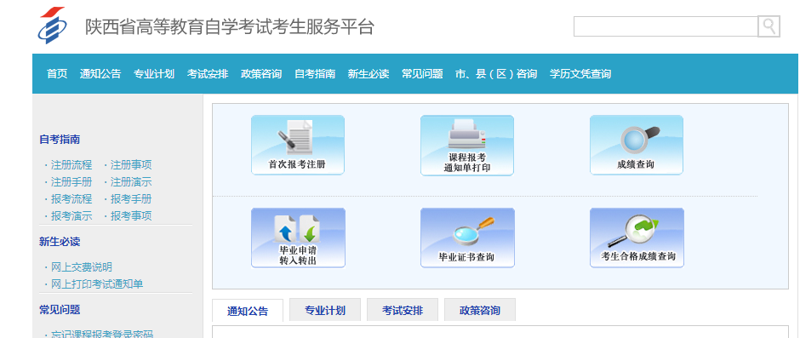
3、点击：课程报考通知单打印图标
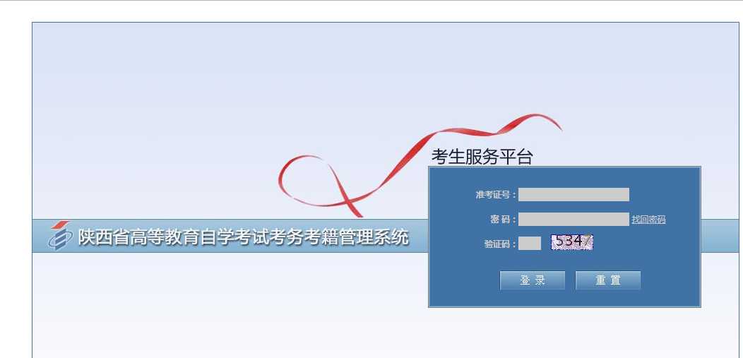
4、输入本人准考证号、密码：000000 即可进入报考界面。详细阅读自学考试考生守则、考试违规处理的法律法规、答题须知和网上报名流程以及注意事项，签订自学考试诚信承诺书，确认“我已阅读并接受以上条款”，然后按照流程提示进行操作，在规定时间内完成报名和缴费。按照省物价局、省财政厅核定的标准，考生按每科26元缴纳报考费。报考费全部通过网上银行缴纳。考生缴费9月10日截止，逾期不补缴。此后系统关闭该项功能。缴费成功视为报名有效。

